**Сорта картофеля**

**Сорт «Аврора»**

Сорт Аврора (ЗАО «Всеволожская селекционная станция») – среднеспелый (70-90 дней), столового назначения.

Кустовая часть

Растение высокое до очень высокого, листового типа, полупрямостоячее. Лист крупный, промежуточного типа, светло-зеленый. Волнистость края средняя. Венчик крупный, красно-фиолетовый.

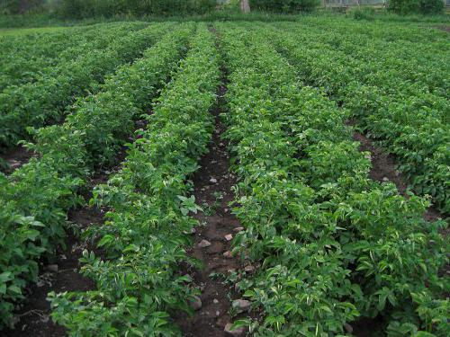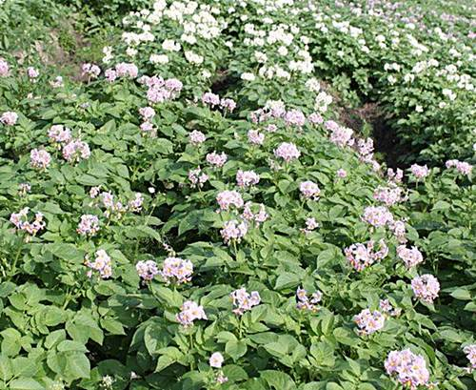

Клубни

Клубни овальной формы с мелкими глазками. Кожура гладкая, частично красного цвета. Мякоть кремовая. Масса товарного клубня 95-130 г. Содержание крахмала 14-17%. Вкус хороший и отличный. Лежкость хорошая.

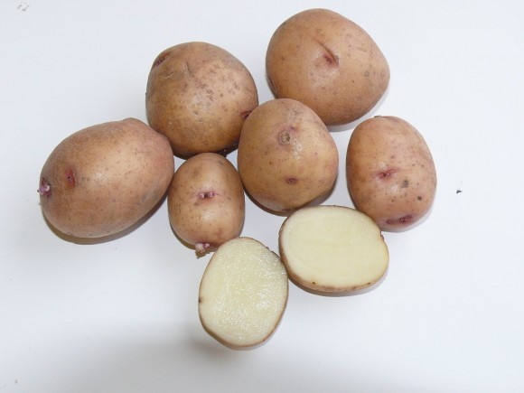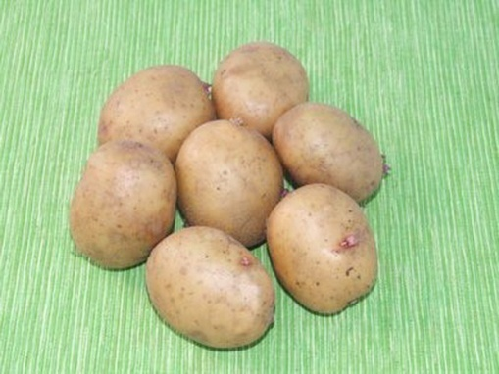

Характеристика сорта

Год внесения в реестр: 2006 Регион: 1 (Северный), 2 (Северо-Западный), 3 (Центральный). Товарная урожайность 21,4-39,6 т/га. Максимальная урожайность 41,6 т/га. Товарность 85-90%. Лежкость 94%. Устойчив к возбудителю рака картофеля и золотистой картофельной цистообразующей нематоде. По данным ВНИИ фитопатологии, умеренно восприимчив по ботве и клубням к возбудителю фитофтороза.

Ценность сорта

Отличный вкус (при варке рассыпчатая), высокая урожайность (закладывает от 20 до 40 клубней), устойчивость к золотистой картофельной нематоде, красивый внешний вид клубней.

**Сорт «Бафана»**

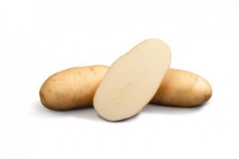

Оригинатор — KWS Potato B.V.

Сорт картофеля среднепоздний, столового назначения. От посадки до начала формирования товарного урожая 100-110 дней.

Растение среднее до высокого, промежуточного типа, прямостоячее до полупрямостоячего. Лист крупный, закрытый до промежуточного типа, зеленый. Венчик среднего размера. Интенсивность антоциановой окраски внутренней стороны отсутствует или очень слабая.

Клубень удлиненно-овальный, глазки мелкие. Масса клубня 105-156 г. Содержание сухого вещества – 19,5-20%, крахмала 14,2-16,2%. Вкус хороший и отличный, среднеразвариваемый, не темнеет после варки. Кожура желтая. Мякоть белая.

Устойчив к возбудителю рака картофеля и золотистой картофельной цистообразующей нематоде. Умеренная восприимчивость к возбудителю фитофтороза по ботве и клубням.

Товарная урожайность 22,1-44,2 т/га, максимальная 52,6 т/га. Товарность 85-98%. Лежкость 95%.

Отличается быстрым ростом и мощной ботвой, не требует больших норм удобрений. Органические удобрения рекомендуется вносить под предшественник. Имеет высокую устойчивость к фитофторе, поэтому подходит для биологического земледелия.

Включен в Госреестр (2013г.) по Северо-Западному (2), Центрально-Черноземному (5) и Северо-Кавказскому (6) регионам.

**Сорт ВР 808**

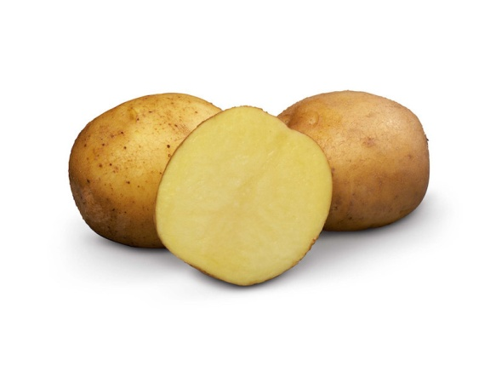

Держатель патента — KWS Potato B.V.

Сорт картофеля ВР 808 среднеранний, от посадки до начала формирования товарного урожая 70-80 дней, пригоден для производства чипсов, вкус хороший и отличный.

Растение средней высоты до высокого, листового типа, полупрямостоячее до раскидистого. Лист крупный, промежуточный, светло-зеленый до зеленого.

Клубень овальный, округло-овальный. Кожура и мякоть желтые. Масса товарного клубня 80–109 г. Содержание крахмала 16,2-18,7%.

Сорт устойчив к возбудителю рака картофеля, золотистой картофельной цистообразующей нематоде. Восприимчив по листьям и умеренно восприимчив по клубням к возбудителю фитофтороза. Среднеустойчив к морщинистой мозаике.

Товарная урожайность сорта картофеля ВР 808 — 187-223 ц/га. Максимальная урожайность 243 ц/га. Товарность 88–95%. Лежкость 95%.

Включен в Госреестр (2013г.) по Центрально-Черноземному (5) и Северо-Кавказскому (6) регионам.

**Сорт «Жуковский ранний»**

Сорт Жуковский ранний относится к очень ранним сортам картофеля, столового назначения. Он дает хороший урожай на разных почвах и в регионах уже через 2 месяца после посадки (период созревания составляет около 60 дней с момента посадки).

Куст картофеля вырастает средней высоты и полураскидистым. Имеет небольшое количество хорошо ветвистых стеблей. Листья темно-зеленого цвета, крупные, расчлененные, имеют хорошо видные прожилки и небольшой пушок. Цветы компактно сложены в соцветия, имеют красно-фиолетового цвета венчик с белыми полосками на концах. Этот сорт не образует плодов из соцветий.

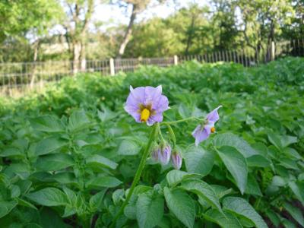

Клубни имеют гладкую розовую кожуру с окрашенными мелкими глазками, крупный размер, округло-овальную форму и вес до 170 г. Мякоть белого цвета, хорошего вкуса, не темнеет на срезах и не разваривается. Отличные вкусовые качества (сорт картофеля пригоден для приготовления чипсов). Большой выход товарных клубней (мелкие практически отсутствуют). Содержание крахмала – до 15%.

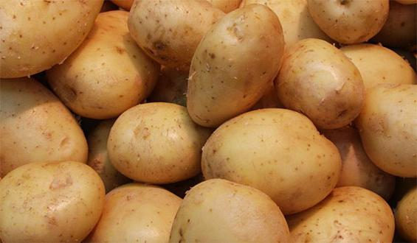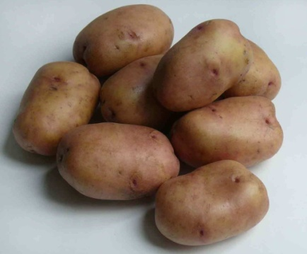

Стабильная высокая урожайность: средняя 320–380 ц/га, потенциальная – 600 ц/га. С одного куста собирают около 10 клубней. Клубни устойчивы к механическим повреждениям – 90%; могут храниться долго, показатели хранения – 92-96 %.

Обладает повышенной холодостойкостью и засухоустойчивостью; устойчив к таким болезням, как рак, картофельная золотистая нематода, ризоктониоз, парша обыкновенная; среднеустойчив к фитофторозу, альтернариозу и вирусным заболеваниям.

Картофель «Жуковский» отлично прорастает при более низких температурах, чем другие сорта, поэтому его можно высаживать с середины весны.

**Сорт «Импала»**

«Импала» относится к раннеспелому столовому сорту голландской селекции.

Куст данного сорта представляет собой прямостоячее растение высотой до 75 см. Чаще всего оно состоит из 5 стеблей, на которых во время цветения появляются белые цветы. Под каждым кустом обычно формируется не меньше 6-8 клубней по 80 - 150 грамм. Среднее количество клубней с одного куста достигает 15, но, при должном уходе за плантацией численность клубней может возрасти до 17-21.

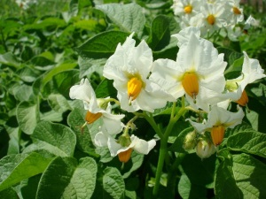

Крупные корнеплоды имеют овальную форму, неглубоко посаженные глазки и ровную поверхности кожуры. У 90% собранных клубень хороший товарный вид. У этого картофеля желтая тонкая кожица и светло-желтая мякоть, содержащая сухое вещество (17%), крахмал (10 - 14,5%), витамины, белки, минеральные соли, органические кислоты. Плоды обладают хорошими вкусовыми качествами, не меняет цвет после приготовления, умеренно разваривается, то есть полностью не разваливается, а немного сверху покрывается трещинами. Прекрасно подходит для приготовления пюре и в супы.

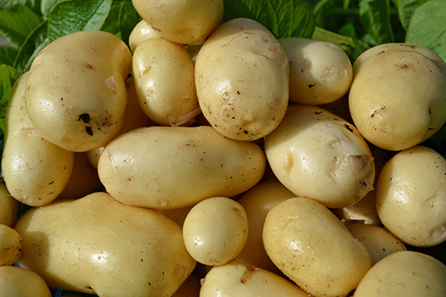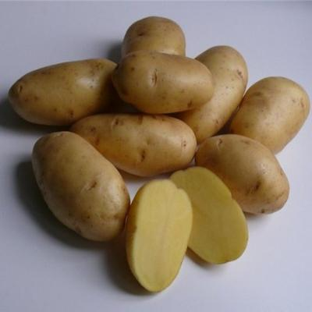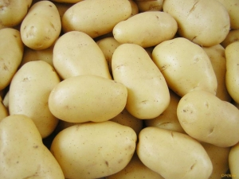

Урожайность 18,0–36,0 т/га (максимальная 37,0 т/га), товарность 89–94%, лежкость 90%. Умеренно восприимчив к фитофторозу по ботве и клубням. Устойчив к раку, картофельной нематоде, относительно устойчив к вирусным болезням и парше обыкновенной. Ценность сорта: получение ранней продукции, высокая урожайность, хороший вкус, нематодоустойчивость.

Год внесения в реестр: 1995. Регионы: 2 (Северо-Западный), 3 (Центральный), 4 (Волго-Вятский), 8 (Нижневолжский)

Данный сорт требователен к количеству азота в грунте, поэтому во время подготовки участка осенью количества азотных удобрений следует уменьшить.

Картофель данного сорта может адаптироваться к любым погодным условиям, как к засухе, так и к повышенной влажности.

**Сорт «Лабадия»**

Оригинатор: Van Rijn — KWS B.V.

Сорт картофеля среднеранний (105-115 дней), столового назначения. Вкус хороший.

Растение высокое, промежуточного типа, прямостоячее до полупрямостоячего. Лист крупный, от закрытого до промежуточного, от светло-зеленого до зеленого. Волнистость края слабая. Венчик среднего размера до крупного, белый.

Клубень овальный с мелкими до средней глубины глазками. Кожура гладкая до средней, желтая. Мякоть светло-желтая. Масса товарного клубня 100-152 г. Содержание крахмала 12,2-16,4%.

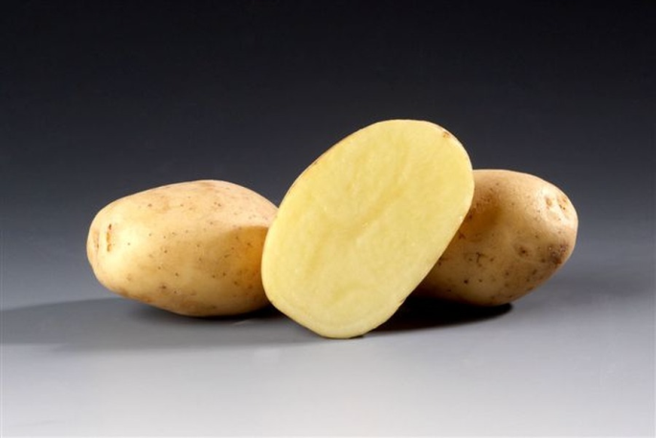

Сорт устойчив к возбудителю рака картофеля и золотистой картофельной цистообразующей нематоде. Устойчив к морщинистой мозаике, среднеустойчив к полосчатой мозаике и скручиванию листьев. Умеренно восприимчив к фитофторозу по ботве и клубням.

Товарная урожайность сорта картофеля Лабадиа — 290-462 ц/га. Максимальная урожайность 583 ц/га. Товарность 89-95%. Лежкость 97%.

Включен в Госреестр (2007г.) по Центральному (3), Волго-Вятскому (4), Центрально-Черноземному (5), Северо-Кавказскому (6) и Средневолжскому (7) регионам.

**Сорт «Пиколло Стар»**

Оригинатор: Kws Potato B.V.

Сорт картофеля Пиколло Стар среднеспелый, пригоден для промышленной переработки на замороженный картофель в вакуумной упаковке.

Растение средней высоты, промежуточного типа, полупрямостоячее. Лист крупный, закрытый до промежуточного, зеленый до темно-зеленого. Волнистость края от очень слабой до слабой. Венчик от среднего до крупного размера, белый.

Товарная урожайность 231-271 ц/га. Максимальная урожайность 549 ц/га. Клубень овальный с мелкими глазками. Кожура желтая. Мякоть темно-желтая. Масса товарного клубня 76-117 г. Содержание крахмала 12,8-15,8%. Вкус хороший. Товарность 76-90%. Лежкость 93%.

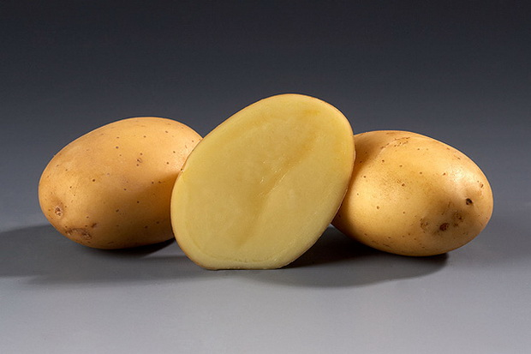

Устойчив к возбудителю рака картофеля, золотистой картофельной цистообразующей нематоде. По данным оригинатора, среднеустойчив к возбудителю фитофтороза, полосчатой мозаике и скручиванию листьев, устойчив к морщинистой мозаике.

Включен в Госреестр (2010 г.) по Центральному (3) и Волго-Вятскому (4) региону.

Хорошо хранится при температуре не ниже +3˚С. Перед посадкой семена рекомендовано прогреть. Подходит для всех типов почв.

Растение формирует большое количество клубней. Рекомендованные дозы азота не более 160 по д.в. (с учетом азота почвы). Отзывчив на внесение микроэлементов. Средне чувствителен к механическим повреждениям.

**Сорт «Рамос»**

Сорт картофеля Рамос - среднеранний, столовый и для переработки на картофель фри.

Растение среднее до высокого, промежуточного типа, полупрямостоячее до раскидистого. Лист среднего размера до крупного, закрытый до промежуточного, зеленый до темно-зеленого. Волнистость края слабая. Венчик маленький до среднего размера, белый.

Товарная урожайность — 208-364 ц/га. Максимальная урожайность — 418 ц/га. Клубень удлиненно-овальный с мелкими глазками. Кожура слегка шероховатая, желтая. Мякоть светло-желтая. Масса товарного клубня 98-151 г. Содержание крахмала 13,4-16,0%. Вкус хороший и отличный. Товарность 90-98%. Лежкость 97%.

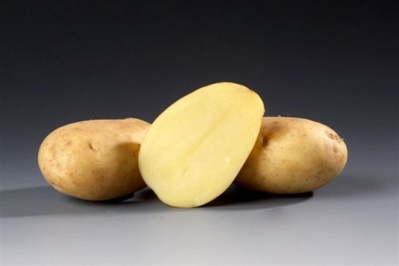

Устойчив к возбудителю рака картофеля и золотистой картофельной цистообразующей нематоде. В полевых условиях отмечено сильное поражение фитофторозом.

Включен в Госреестр (2006 г.) по Центральному (3) и Центрально-Черноземному (5) регионам..

Оригинатор: Kws Potato

**Сорт «Ред Скарлетт»**

Сорт картофеля Рэд Скарлетт (Red Scarlett) – голландский раннеспелый сорт (70-75 дней), в последнее время получивший широкое распространение в Центральном и Южном регионах России. Считается одним из лучших (среди краснокожих) сортов и внесен в Госреестр РФ.

Кустовая часть низкая, тип – промежуточный, полупрямостоячая. Листья зеленого цвета, среднего размера, со слабой волнистостью края. Соцветия – среднего размера, красно-фиолетового или светло-сиреневого оттенка. Ботва формируется и развивается достаточно быстро, с хорошей плотностью и густотой.

Клубни от среднего до крупного размера(80-150 г). Формируются дружно и в большом количестве. Форма – овальная, удлиненно-овальная. Кожура – гладкая, красная. Глазки – поверхностные, мелкие. Содержание сухого вещества – 18,6%, крахмал – 10-15%. Вкусовые качества – нормальные. Разваристость – средняя. Цвет при варке не изменяется.

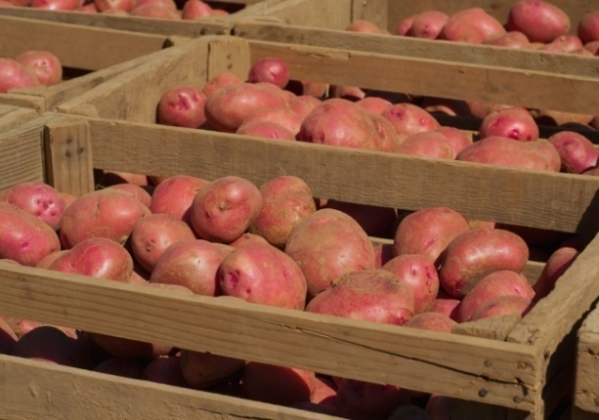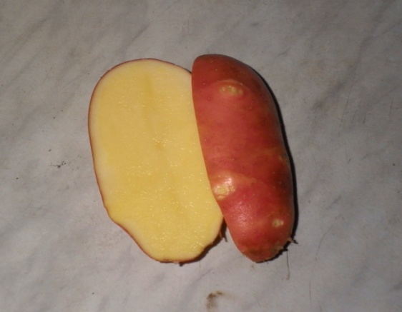

Столового назначения. Засухоустойчивый. Клубни способны не темнеть при механических повреждениях. Товарная лежкость 97-98%. Пригоден для мытья. Применяется для промышленного выращивания, производства чипсов и картофеля-фри.

Устойчив к золотой картофельной нематоде, фитофторозу клубней, раку, вирусу PVYn. Слабо устойчив к фитофторозу ботвы, парше обыкновенной, альтернариозу (необходима профилактическая обработка в начале цветения).

**Сорт «Рябинушка»**

Сорт считается среднеранним (80-90 дней), столового назначения. Обладает высоким уровнем урожайности: от 220 - 235 ц/га до 390 - 450 ц/га.

Растение средней высоты до высокого, промежуточного типа, полупрямостоячее. Лист от среднего размера до крупного, открытый, темно-зеленый. Волнистость края средняя. Венчик фиолетово-голубой.

Клубни имеют овальную форму, маленькие глазки, гладкую кожуру красного цвета и мякоть кремового оттенка, с высоким содержанием крахмала (11-18%). Каждая картофелина может весить от 90 до 130 грамм.

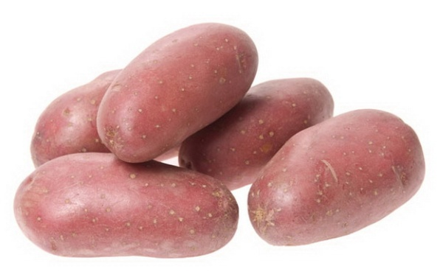

Особенностью картошки «Рябинушка» является отличный вкус после приготовления, высокий товарный вид (86-96%), хорошая лежкость (около 90%), не темнеющая при механическом повреждении и разрезании мякоть, средняя устойчивость к фитофторозу и золотистой нематоде.

Включен в Госреестр (2007 г.) по Северному (1), Северо-Западному (2), Центральному (3) и Средневолжскому (7) регионам.

Максимальная урожайность 396 ц/га. Вкус хороший. Товарность 86-96%. Лежкость 90%.

Устойчив к возбудителю рака картофеля и золотистой картофельной цистообразующей нематоде. По данным ВНИИ фитопатологии, умеренно восприимчив по ботве и умеренно устойчив по клубням к возбудителю фитофтороза.

Оригинатор: Всеволожская селекционная станция.

**Сорт «Скарб»**

Сорт картофеля Скарб – среднеспелый столовый сорт, салатного типа. Выведен в Белорусском НИИ плодоовощеводства и картофелеводства.

Куст средней высоты, промежуточного типа. Лист среднего размера, открытый, темно-зеленый. Листочек среднего размера. Волнистость края отсутствует или очень слабая. Венчик цветка среднего размера, белый.

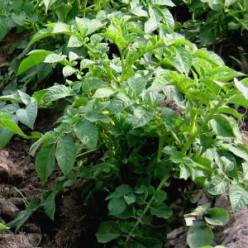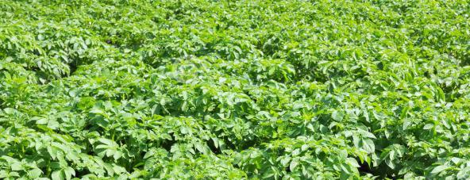

Клубни овальные, кожура жёлтая, гладкая, глазки мелкие, масса 150–200 г, до 20 штук на растении. Содержание крахмала 13-17%. При варке не темнеет, потому может использоваться для изготовления салатов, чипсов, картофельных оладий.

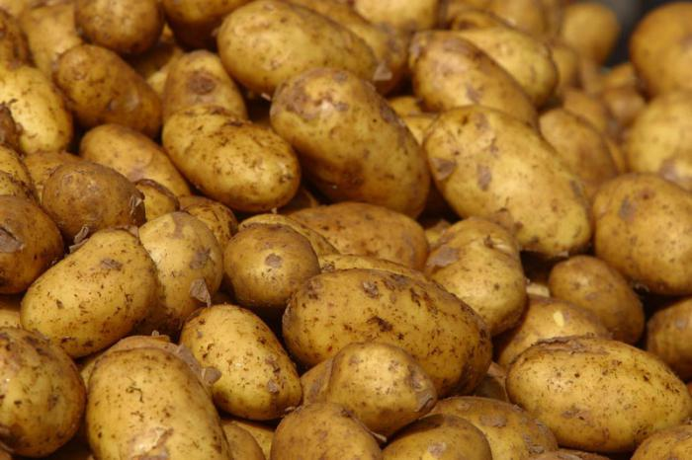

В Северо-Западном регионе накапливает 13-17 % крахмала. Урожайность рекордная – до 65 т/га. Сорт устойчив к возбудителю рака картофеля и золотистой картофельной цистообразующей нематоде. Восприимчив к поражению фитофторозом ботвы, клубни устойчивы.

В отдельные годы наблюдается поражение кольцевой гнилью. Устойчив к поражению морщинистой и полосчатой мозаиками, черной ножкой, ризоктониозом, мокрой гнилью, вирусами. Сорт отличается длительным периодом покоя – 120 дней – и поэтому хорошо хранится. Перед посадкой клубни надо хорошо прогреть и прорастить, иначе будут затяжные и неровные всходы. Клубни формируются близко к поверхности и, чтобы они не зеленели, посадки надо высоко и несколько раз за сезон окучить.

Ценность сорта

Высокая урожайность. Отличные вкусовые качества. Сопротивляемость поражению заболеваниями. Превосходные показатели в хранении.

**Сорт «Удача»**

Сорт картофеля Удача – результат селекционной работы ВНИИКХ.,ранний, столового назначения и для приготовления хрустящего картофеля в осенний период.

Растение средней высоты, многостебельное, полураскидистое. Листья с крупными долями, темно-зеленые. Венчик белый.

Клубни светло-бежевые. Глазки мелкие. Мякоть белая. Урожайность 30-50 т/га, при ранней копке на 60 день от посадки 12-15 т/га. Товарность 96-100%. Масса товарного клубня 120-250 г. Крахмалистость 12-15%. Вкус от среднего до хорошего. Хранится хорошо.

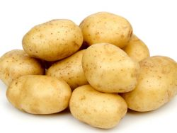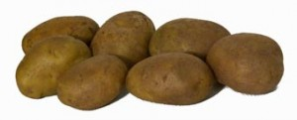

Умеренно восприимчив по ботве и умеренно устойчив по клубням к фитофторозу, устойчив к мокрым и сухим гнилям, мозаичным вирусам, парше и ризоктониозу. Восприимчив к альтернариозу. При внесении хлористых калийных удобрений возможно потемнение мякоти. Сажать в прогретую почву. Экологически пластичный. Ценность сорта: высокая урожайность и товарность, устойчивость к комплексу болезней и хорошая сохранность клубней в зимний период. Адаптирован к различным видам почвы.

Год внесения в реестр: 1994. Рекомендуемые для возделывания регионы: 2 (Северо-Западный), 3 (Центральный), 4 (Волго-Вятский), 5 (Центрально-черноземный), 6 (Северо-Кавказский), 7 (Средневолжский), 12 (Дальневосточный).

**Сорт «Эволюшен»**

Высокоурожайный столовый сорт.

Растение формирует большие, овальные клубни с неглубокими глазками. Сорт отличается хорошими вкусовыми качества. Картофель сорта Эволюшн требователен к оптимальному влагообеспечению. Потребительские качества отличные. Клубни крупные, привлекательные, с высокой товарностью. Сорт Эволюшн подходит для получения ранних урожаев. Срок вегетации ранний. Окраска цветов светло-сиреневая. Облиственность обильная. Развитие в начале и середине вегетации хорошее. Среднее количество клубней – 10. Содержание сухого вещества - 18,7%.

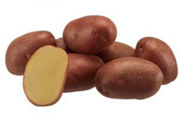

Устойчивость к вирусам и нематодам. Достаточно чувствителен к фитофторозу листьев и клубней, парше обыкновенной.

Особенности при возделывании

Норма посадки 45тыс. растений на 1 га (фракции 35\55 мм). Высокая чувствительность к Зенкору. Проращивание необязательно, рекомендуется температурный шок. Требования к удобрениям: азот немного меньше стандарта. Устойчивость к механическим повреждениям при уборке урожая средняя. Период покоя довольно короткий, поэтому не подходит для длительного хранения. Эволюшен малочувствителен к метрибузину.

**Сорт «Эл Мундо»**

Раннеспелый сорт, столового назначения.

Растение высокое, листового типа, прямостоячее до полупрямостоячего. Лист среднего размера, зеленый. Товарная урожайность 24,8-34,5 т/га. Урожайность на 45-й день после полных всходов (первая копка) 12,5-24,0 т/ га, на 55-й день (вторая копка) — 17,3-29,6 т/га. Максимальная урожайность 50,7 т/га.

Клубень овальный с мелкими глазками. Кожура желтая. Мякоть светло-желтая. Масса товарного клубня 106-135 г. Содержание крахмала 11,6-13,6%. Вкус хороший. Товарность 79-98%. Лежкость 97%.

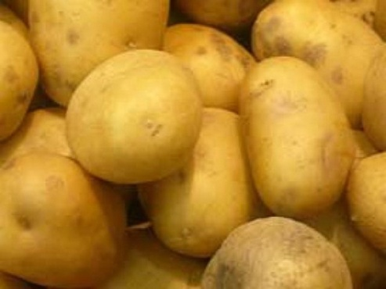 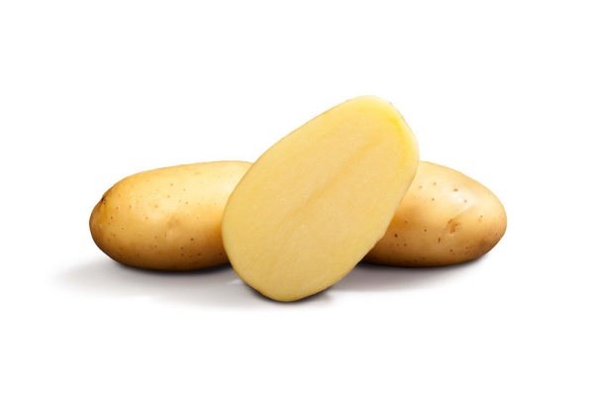

Устойчив к возбудителю рака картофеля, золотистой картофельной цистообразующей нематоде. Умеренно восприимчив к фитофторозу по ботве и клубням. По данным оригинатора, среднеустойчив к вирусу скручивания листьев, морщинистой и полосчатой мозаике.

Включен в Госреестр (2013 г.) по Северо-Западному (2), Центрально-Черноземному (5) и Северо-Кавказскому (6) регионам.

Столовый сорт с исключительными вкусовыми качествами. Подходит для выращивания на всех типах почв, пригоден для возделывания с применением органического удобрения.

**Сорт «Вега»**

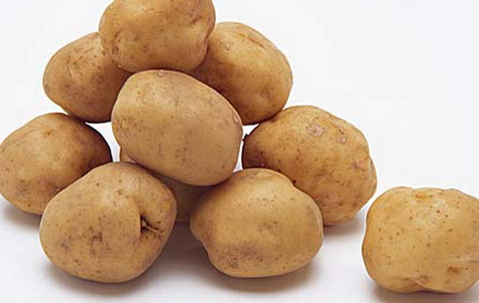Раннеспелый, столового назначения. Растение средней высоты, промежуточного типа, прямостоячее до полупрямостоячего. Лист от среднего до крупного, зеленый. Волнистость края слабая до средней. Венчик крупный. Интенсивность антоциановой окраски внутренней стороны отсутствует или очень слабая. Товарная урожайность 229-377 ц/га.

Урожайность на 45-й день после полных всходов (первая копка) 81-143 ц/га, на уровне стандарта Жуковский ранний, на 55-й день (вторая копка) — 109-187 ц/га, на уровне стандарта. Максимальная урожайность 484 ц/га, на 244 ц/га выше стандарта Жуковский ранний (Тульская обл.). Клубень овальный с очень мелкими до мелких глазками

Кожура желтая. Мякоть темно-желтая. Масса товарного клубня 87-120 г. Содержание крахмала 10,1-15,9%. Вкус хороший. Товарность 87-95%. Лежкость 99%. Устойчив к возбудителю рака [картофеля](http://supersadovod.ru/ovoshhi/kartofel-2/), золотистой картофельной цистообразующей нематоде. По данным оригинатора, устойчив к возбудителю фитофтороза, среднеустойчив к морщинистой мозаике.

**Сорт «Гала»**

Среднеранний столовый сорт. Устойчив к механическим повреждениям.

Клубни удлиненно-овальной формы, светло бежевые, глазки мелкие, мякоть желтая, урожайность очень высокая.

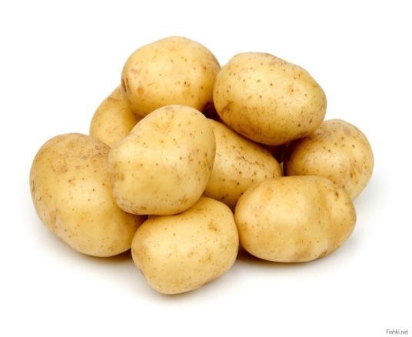Вкус хороший. Масса товарного клубня 71-122г. Товарная урожайность 21,6-26,3т/га. Содержание крахмала 10,2-122г. Товарность 71-94%. Лежкость 89%.

Устойчив к возбудителю рака картофеля и золотистой картофельной цисто-образующей нематоде, фитофторозу и черной ножке. Ценность сорта: имеет хорошие вкусовые качества, преимущественно твердую текстуру после варки, очень низкую предрасположенность к изменению цвета мягкости после варки. Идеален для мойки. Очень хорошая лежкость

**Сорт «Невский»**

Ранний сорт столового назначения.

Клубни светло-бежевые, овально-округлые, мякоть белая, крахмалистость 10-12%, товарность 90-95%, масса товарного клубня 90-130 г, вкус удовлетворительный и хороший, урожайность 38-50 ц/га.

Устойчив к раку. Относительно устойчив к вирусным болезням, устойчив к ризоктониозу, альтернариозу и черной ножке. Лежкость клубней хорошая, но наблюдается раннее прорастание клубней. Среднеустойчив к фитофторозу, не устойчив к парше обыкновенной. Плохо переносит обламывание ростков перед посадкой, склонен к израстанию при посадке в непрогретую почву. Экологически пластичен. Отличается быстрым отрастанием листьев после поедания колорадским жуком.

**Сорт «Каратоп»**

Раннеспелый сорт столового назначения.

Клубни овально-округлый, с мелкими глазками. Кожура желтая, гладкая до средней, мякоть светло-желтая, крахмалистость 106 – 14,4%, товарность 72-93%, масса товарного клубня 58-105г., вкус хороший, лежкость 94%, урожайность 198-436 ц/га.

Устойчив к раку картофеля, золотистой картофельной нематоде. По данным оригинатора, устойчив к вирусам скручивания листьев "А" и "У", слабовосприимчив к фитофторозу по ботве и клубням.

Ценность сорта: нематодоустойчивость, устойчивость к вирусам, дружная отдача ранней продукции, хорошие вкусовые качества клубней.

Дружно формирует клубни, через 50 дней после полных всходов урожайность в Калининградской обл. составила 250-407 ц/га, что на уровне или на 134 ц/га выше стандарта Жуковский ранний.

**Сорт «Ломоносовкий»**

Раннеспелый сорт столового назначения.

Клубни белые, овальной формы, глазки поверхностные, мякоть кремовая, крахмалистость 12-14%, масса товарного клубня 110-120 г, вкус 6-6,5 баллов , лежкость хорошая, урожайность 30-35 т/га.

Особенностью сорта является хорошая форма клубня, выравненность клубней в гнезде и практическое отсутствие клубней мелкой фракции.

Сорт устойчив к раку, не поражается тяжелыми вирусами. Восприимчив по ботве к фитофторе, клубни обладают устойчивостью к грибу. Хорошо переносит как засуху, так и переувлажнение и колебание температурного режима.

Стрессоустойчив, стабильная по годам урожайность, высокая товарность, лежкоспособность.

Не рекомендуется высаживать в непрогретую почву во избежание поражения ризоктониозом, необходимы профилактические обработки против фитофтороза.

Дегустационная оценка 6-6,5 баллов, разваристость слабая, мякоть не темнеющая.

Урожайность в ранние сроки уборки (60 день после посадки) колеблется от 10 до 20 т/га, в основную уборку 30-35 т/га. Гнездо компактное. Лежкость хорошая.

**Сорт «Чародей»**

Среднеранний сорт столового назначения.

Клубни овальной формы, с очень мелкими глазками. Кожура гладкая, желтая, мякоть белая, содержание крахмала 12,4-15,0 %, товарность 84-97 %, масса товарного клубня 73-116 г, вкус хороший, лежкость 96%, урожайность 27-35 т/га.

Товарная урожайность в Северном регионе 27,0–35,2 т/га. Максимальная урожайность в этом регионе 37,0 т/га.

Товарная урожайность в Средневолжском регионе 17,4–27,2 т/га. Максимальная урожайность 41,9 т/га**.**

Устойчив к возбудителю рака картофеля, восприимчив к золотистой картофельной цистообразующей нематоде. Умеренно восприимчив по ботве и умеренно устойчив по клубням к фитофторозу. Устойчив к парше обыкновенной. Среднеустойчив к вирусным болезням, засухе.

Ценность сорта: высокая товарность, хороший вкус и лежкость, хорошо переносит засуху.

Регионы 1, 2, 4, 5, 6, 7, 12.